Как подключить систему быстрых атежей Как
- Что такое система быстрых платежей?
- Как работает?
- Тарифы
- Как включить систему быстрых платежей в Сбербанке?
- С телефона
- Через компьютер
- Как переводить деньги?
- Как отключить?
- В чем подвох системы быстрых платежей?

Система быстрых переводов была введена Банком России с целью улучшения качества платежных услуг, повышения их доступности и снижения стоимости. В отличие от других сервисов в СБП деньги списываются со счета и сразу поступают получателю. При этом необязательно, чтобы к счету были привязаны карты. Помимо денежных переводов СБП позволяет оплачивать покупки в магазинах с помощью QR-кода.

Что такое система быстрых платежей?
Наличие комиссии за межбанковские переводы и необходимость ждать несколько рабочих дней для зачисления средств являются наиболее значимыми недостатками безналичных расчетов. СБП или система быстрых платежей – это платежная платформа, которая позволяет в режиме реального времени переводить деньги на счета в банки, присоединившиеся к СБП. Указывать реквизиты карты или расчетного счета получателя необязательно, нужен только номер мобильного телефона. Средства зачисляются на счет мгновенно, независимо от времени суток и дня недели. В Сбербанке переводить средства можно только с дебетовых карт.

Как работает?
Получить доступ к сервису можно через приложения банков-участников со своего персонального компьютера, планшета или смартфона. Чтобы отправлять деньги другим пользователям через систему быстрых переводов, необходимо подключить сервис в личном кабинете. При этом банк получателя перевода так же должен быть подключен к этой системе. Убедитесь в этом перед отправкой денег. Для совершения платежа вам достаточно указать сумму перечисления и номер телефона получателя. Отправленные через СБП денежные средства зачисляются на счет получателя моментально, даже если перевод сделан в нерабочий день. Узнать, дошел ли перевод, вы можете у получателя.

Тарифы
Сумма быстрого перевода ограничена российским законодательством и не может быть более 600 000 рублей. При этом банки вправе самостоятельно устанавливать собственные лимиты в соответствии со своей внутренней политикой. В Сбербанке на переводы в СБП установлены следующие ограничения:
- одна операция – от 10 до 50 000 рублей
- в сутки – 50 000 рублей
Комиссии за переводы через СБП в Сбербанке:
- не более 100 000 рублей в месяц – бесплатно
- более 100 000 рублей – 0,5% от суммы платежа, но не более 1 500 рублей
В случае указания отправителем неправильных реквизитов получателя, который обслуживается в другом банке, полученная Сбербанком комиссия не возвращается.

Как поменять номер телефона в Сбербанк Онлайн?

Как включить систему быстрых платежей в Сбербанке?
Подключить СБП вы можете самостоятельно через Сбербанк Онлайн на смартфоне.

С телефона
- Запустите Сбербанк Онлайн.
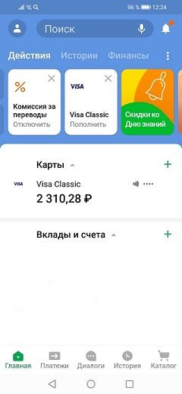
- Откройте раздел «Профиль».
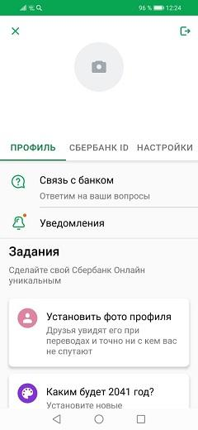
- Перейдите в «Настройки».
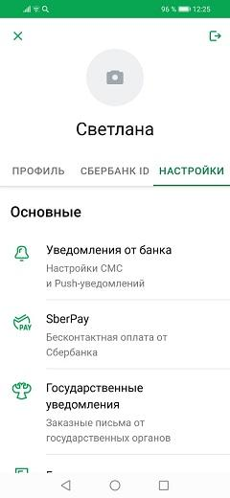
- Выберите пункт «Система быстрых платежей».
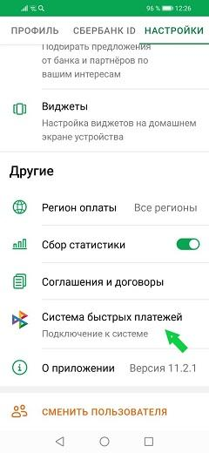
- Подтвердите согласие на обработку ваших персональных данных.
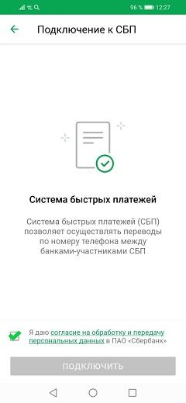
- Кликните по кнопке «Подключить».
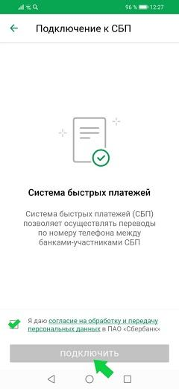
Для лучшей безопасности пользователю предоставляется возможность выбирать, какие именно переводы подключить к сервису, – исходящие, входящие либо оба вида.

Через компьютер
Подключить сервис можно только через мобильное приложение на телефоне, с компьютера это сделать не получится.

Читайте также:

Как переводить деньги?
Чтобы сделать платеж через СБП, вам необходимо:
- Войти в Сбербанк Онлайн.
- Перейти в «Платежи».
- В разделе «Другие сервисы» выбрать пункт «Перевод по СБП».
- Указать телефон получателя и нажать кнопку «Продолжить».
- Выбрать банк получателя, счет списания и сумму платежа.
- Нажать кнопку «Продолжить».
Вы можете отправить деньги только на счет в банке, подключенный к СБП. Перечень кредитных организаций, поддерживающих данный сервис, доступен на сайте sbp.nspk.ru. В процессе совершения перевода вам будет предложено выбрать банк из списка присоединившихся к системе.
В целях обеспечения безопасности в приложении нельзя увидеть, в каких конкретно банках открыты счета у получателя платежа. При этом клиент вправе выбрать предпочтительный банк для приема переводов. В таком случае отправитель средств при совершении перевода увидит именно этот банк первым в списке. Если же получатель не определил банк по умолчанию, плательщику необходимо уточнить у него, в какой банк нужно направить перевод.
Перед совершением платежа:
- посмотрите, есть ли в списке банк получателя платежа;
- проверьте правильность написания его названия;
- убедитесь, что написали номер телефона без ошибок.
Если средства были отправлены, но на банковский счет получателя не зачислились, плательщику необходимо обратиться в свой банк для решения проблемы.

Как отключить?
Отключить сервис быстрых платежей вы можете в личном кабинете Сбербанк Онлайн:
- Зайдите в раздел «Настройки».
- Выберите пункт «Система быстрых платежей».
- Отключите входящие и исходящие переводы.

В чем подвох системы быстрых платежей?
При совершении переводов через систему быстрых платежей обратите внимание на следующие моменты:
- вы не можете отменить перевод и самостоятельно проверить, дошли ли деньги до получателя;
- переводы доступны только резидентам РФ;
- вам необходимо знать название банка получателя средств, чтобы убедиться в возможности перевода.
При использовании системы быстрых платежей помните, что ваши персональные данные могут быть использованы мошенниками. Зная личную информацию о человеке, в том числе его имя и банк, в котором у него открыт счет, злоумышленниками может быть сымитирован звонок из банка с просьбой сообщить верификационный код или пин-код, чтобы затем похитить с карты денежные средства. Однако случаи кражи денег с карты были и до введения СБП, поэтому необходимо всегда проявлять осторожность при использовании карты:
- никогда не сообщать свои персональные данные по телефону неизвестным лицам, даже если вам представились сотрудником банка.
- не сообщать коды подтверждения и пин-коды третьим лицам.
- при появлении малейших подозрений самостоятельно обратиться в банк по официальному номеру телефона.
Все эти меры помогут вам защитить свои деньги и не стать жертвой мошенников.

